电池面向自己，总计5个脚，从左往右依次是3.3（接电池时时时可不连接，空置）DIO CLK NRST GND

Stlink的五个端口分别为swdio swclk NRST GND 依次与电路板用杜邦线连接

我们要烧写时实际使用4个管脚依次是DIO CLK NRST GND

也就是电池面向我们时的2345脚

分别连上stlink的DIO CLK NRST GND

随后下载软件STM32 ST-LINK Utility v4.5.0（安装包st官网自行下载）

下载完成后打开，将stlink与电脑和电路板连接，同时点击

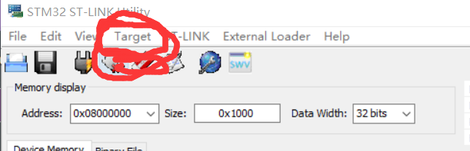

Target里面的go to Option Bytes…

然后将Read Out Protection改成level 0和BOR Level 改成Level 3（off应该也可行，

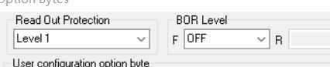

随后点击apply等待完成

然后将keil5如图所示设置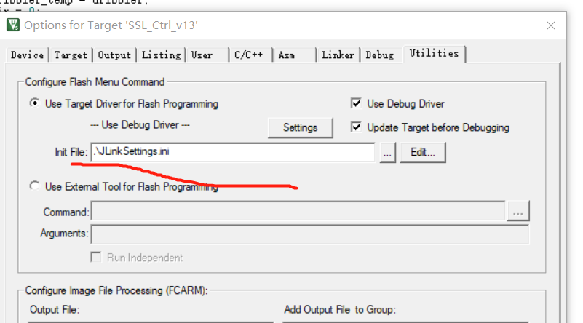

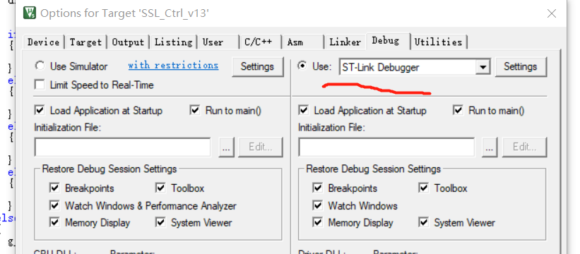

最后点击download将代码写入stm32